全國律師聯合會 函
地址：台北市中正區忠孝西路一段4號7樓C室
聯絡方式-電 話：02-23881707分機66
傳 真：02-23881708
聯絡人：應佳容
受文者：各地方律師公會
發文日期：中華民國113年10月17日
發文字號：（113）律聯字第113663號
速別：
密等及解密條件或保密期限：普通
附件：如文

主旨：本會多元性別委員會定於113年11月9、16日(星期六)及11月24日(星期日)上午9：00至17：30分別於台北、台中、高雄舉辦「多元性別權益律師培力工作坊」第一階段培訓，敬請轉知會員踴躍報名，請查照。

說明：
- 隨函檢附活動ＤＭ乙份。
- 相關議程及報名網址，詳如附件。

正本：各地方律師公會
副本：本會多元性別委員會 許主任委員秀雯、社團法人台灣伴侶權益推動聯盟、
台北律師公會、臺中律師公會、高雄律師公會

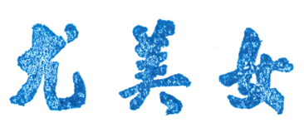
理事長

